RELPREV
Manual de Utilização e Configuração do Artifactory
Versão 1.0
Histórico da Revisão

Data | Versão | Descrição | Autor
22/10/2013 | 0.1 | Criação do Documento | Bruno César
23/10/2013 | 0.2 | Divisão em Tópicos  Inclusão de conteúdo básico | Bruno César

Índice Analítico
1. Objetivos do Documento 4
2. O que é o Artifactory? 4
2.1 Breve explanação sobre o Artifactory 4
2.2 Acessando o Artifactory 4
3. Configurando o Maven para uso do Artifactory 4
3.1 Gerando o arquivo settings.xml padrão do Artifactory 4
3.2 Configurando seu usuário e senha para acesso ao Artifactory 4
3.3 Configurando novos repositórios Maven no Artifactory 5
4. Deploy de Artefatos no Artifactory 6
5. Referências 7

Manual de utilização do Sonar

Objetivos do Documento
Este documento destinasse a explicar e exemplificar o uso e configurações que dependem do Artifactory, repositório de artefatos e proxy(?) Maven utilizado pela Fábrica de Software do Instituto de Informática da Universidade Federal de Goiás.

O que é o Artifactory?

Breve explanação sobre o Artifactory

Acessando o Artifactory
O acesso ao Artifactory está disponível através da URL http://projetos.fabrica.inf.ufg.br/artifactory. Os dados de acesso são os mesmos utilizados em todas as ferramentas da Fábrica de Software, ou seja, seu usuário e senha no Instituto de Informática. Tais informações são necessárias para configurar o Artifactory para que ele trabalhe como proxy Maven.

Configurando o Maven para uso do Artifactory

Gerando o arquivo settings.xml padrão do Artifactory
O Artifactory é capaz de gerar o arquivo settings.xml necessário para resolução de dependências, sem que seja precisar cria-lo e configurá-lo por completo, manualmente.
Para criar o arquivo, siga os passos abaixo.

- No menu à esquerda, escolha a opção Maven Settings, em Client Settings:
<colocar imagem>
- Na tela apresentada, deixe as opções marcadas conforme imagem abaixo:
<colocar imagem>
- Clique no botão Generate Settings à direita:
<colocar imagem>
- Na modal apresentada (imagem), verifique se o conteúdo apresentado está conforme abaixo e faça download do arquivo clicando em Download Settings:
<colocar imagem>

Configurando seu usuário e senha para acesso ao Artifactory
Para que seja possível que o cliente Maven conecte-se a um repositório não público do Artifactory, será precisar configurarmos um usuário com permissão de leitura ao repositório. Para isto, os passos abaixo devem ser seguidos:

- No canto superior direito da tela clique no nome de seu usuário:
<colocar imagem>
- Na tela que será apresentada, informe sua senha e clique no botão unlock:
<colocar imagem>
- No final da tela, será apresentada uma seção chamada Maven Settings. Compie o trecho de código apresentado e cole em seu arquivo settings.xml (o mesmo gerado no tópico anterior):
<server>
<id>${server-id}</id>
<username>${user-name}</username>
<password>${user-password}</password>
</server>

- O arquivo settings.xml final deverá ser parecido com o seguinte:
<concluir edição e colocar aquivo aqui>

Configurando novos repositórios Maven no Artifactory
Quando usamos um proxy Maven para resolvermos as dependências de bibliotecas e plug-ins Maven, não é necessário que sempre que haja dependência de algum artefato em um novo repositório Maven este repositório seja configurado em arquivos pom.xml ou settings.xml. Sendo o Artifactory um proxy, é ele que deve conhecer todos os possíveis repositórios que um projeto possa precisar. Isto faz com que haja um repositório centralizado e evite que configurações de repositórios dupliquem-se ou fiquem espalhadas em vários projetos.
Os passos abaixos mostrarão como um repositório é configurado no Artifactory, fazendo com que os usuários do Artifactory consigam resolver as dependências nele, e não diretamente nos repositórios Maven.
Repositório local: são repositórios gerenciados localmente nos quais podem ser feitos deploys. Também, caso a resolução de dependências esteja configurada para não ser local (por uma IDE ou repositório Maven local, da máquina), é do repositório local do Artifactory que a dependência será resolvida.
Repositório remoto: o repositório remoto trabalha como o cache proxy Maven. Ou seja, como já dito anteriormente, ao contrário de todos os clientes Maven acessarem diretamente cada repositório Maven para tentar resolver uma dependência, tentará apenas no repositório remoto do Artifactory, fazendo este a “ponte” entre os demais repositórios e os clientes.
Repositório virtual: reúne em apenas uma URL vários repositórios. Ajuda na organização e menor necessidade de configuração nos clientes Maven. Quando usamos apenas um repositório virtual, para resolução de dependências, a ordem de precedência para resolução será repositório local, cache e por último repositório remoto.

Para incluir um novo repositório, siga os seguintes passos (deve ser um usuário administrador):

- Nas abas de navegação superiores, escolhe a opção Admin:
<colocar imagem>
- Na página apresentada, escolha a opção Repositories em Configuration, no menu à esquerda:
<colocar imagem>
- Na tela apresentada, escolha entre uma das opções: Local Repositories, Remote Repositories ou Virtual Repositories e clique em New:
<colocar imagens>
- Caso seja um Local Repository ou Remote Repository, pode ser necessário editar um Virtual Repository e incluí-lo, para que não seja necessárias alterações em arquivos settings.xml nos clientes Maven. Para isto, selecione o repositório em que será incluído o repositório local ou remoto criado e clique em Edit. Na modal apresentada, visualize o repositório criado em Available Repositories e mova-o para Selected Repositories.
<colocar imagem>

Deploy de Artefatos no Artifactory
Para fazer deploy de algum artefato no Artifactory, basta que esteja configurando no pom.xml do projeto o seguinte trecho de código:

<distributionManagement>
<repository>
<id>release</id>
<name>Artifactory Release Repository</name>
<url>http://<server-url>/artifactory/libs-release-local</url>
</repository>
<snapshotRepository>
<id>snapshots</id>
<name>Artifactory Snapshots Repository</name>
<url>http://<server-url>/artifactory/libs-snapshot-local</url>
<uniqueVersion>true</uniqueVersion>
</snapshotRepository>
</distributionManagement>

Tal configuração pode estar presente apenas no pom.xml parent da solução. O usuário deverá ter permissão para deploy, conforme mostrado na imagem abaixo para os usuário bds-demo e reader:

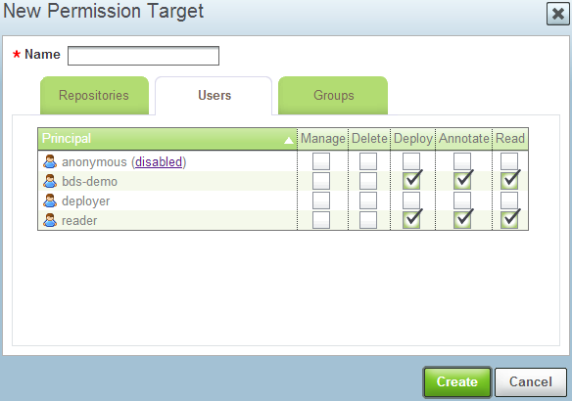

Em um ambiente com uso de Continuous Integration (CI) apenas o provedor de CI realiza deploys.

- Referências
Artifactory User Guide, disponível em http://www.jfrog.com/confluence/display/RTF/Artifactory+User+Guide, acessado em 23/10/2013

